Конспект НОД «Графический диктант «Гусь».

Цели: Формирование глазомера, укрепление зрительной памяти; развитие мелкой моторики; развитие устойчивого, сосредоточенного внимания, развитие зрительно-двигательной координации, произвольности, ритмичности и точности движений; развитие зрительно-пространственного восприятия: анализ, синтез; формирование слухового восприятия и памяти; воспитание трудолюбия; развитие умений ориентироваться на листе бумаги в клетку.

Оборудование: листок в клетку (тетрадь), карандаш, ластик.

Ход занятия

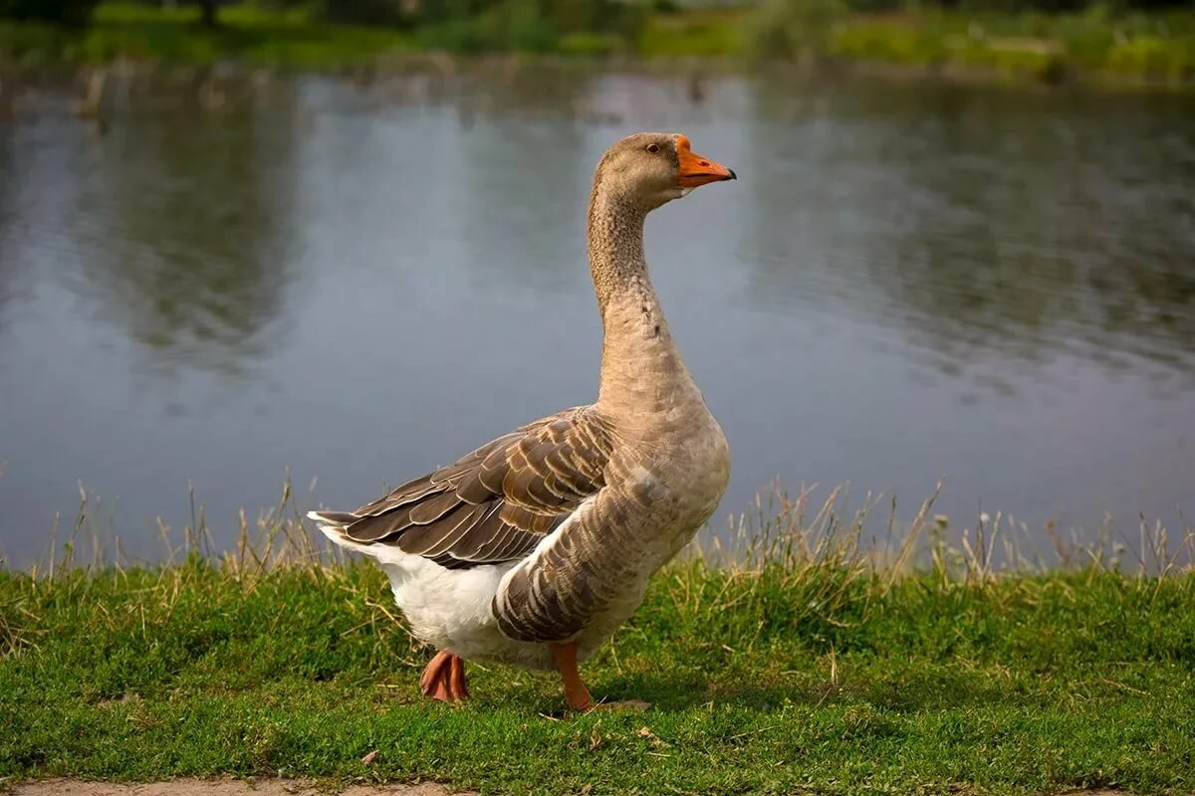

- Назови кто это?
Назови других домашних птиц.
- Почему этих птиц называют домашними?
(Все домашние птицы приносят пользу человеку. Поэтому люди разводят и заботятся о домашних птицах: строят светлые помещения, кормят, охраняют от врагов.)
- Сегодня мы будем говорить о домашней птице – гусе, о его внешнем виде; пище; повадках; пользе, приносимой людям.

- Из каких частей состоит тело гуся?
(Голова, шея, туловище, лапы, хвост, крылья)

Физкульминутка для рук
Ладонь согнуть под прямым углом. Пальцы вытянуть вперёд и прижать друг к другу. Указательный палец согнут и опирается на большой. На кого похоже? (на гуся)

- Опиши каждую часть тела гуся:
- Какая головка у гуся? (Маленькая, овальная, с широким ртом – клювом)
- Какая шея у гуся? (Тонкая, длинная)
- Какое туловище у гуся? (Крупное, овальное, большое, жирное)
- Какие лапы у гуся? (Красные, сильные)
- Какой хвост у гуся? (маленький, короткий)
- Какие крылья у гуся? (Узкие, слабые, летать на таких крыльях невозможно)
- Какого цвета бывают гуси? (Белые, серые, пёстрые).
- Какая по величине птица – гусь? (Гусь - крупная, тяжёлая птица. Живой гусак весит 5-8 кг (максимально 15 кг), гусыня 4 – 7 (максимально 12 кг).

Физкультминутка «Как ходит гусь?»
Встань и покажит как гусь ходит (Голова высоко поднята, никого не боимся – смелые, руки назад.)
По суше и по воде. Впереди идёт вожак, если одна семья гусей, то первый следует самец, за ним гусята, гусыня идёт последней. Передвигаются друг за другом, в народе называют это движение «гуськом».

- Чем питаются гуси?
Гусь - травоядная птица, питаются только растительным кормом. С весны до поздней осени они пасутся на лугах и полях, щиплют траву. После уборки урожая хлебных растений на полях подбирают осыпавшие зёрна. В водоёмах поедают водные растения. Взрослый гусь, питаясь пастбищной травой, может съесть её более двух килограммов.
-Чем кормят гусей на фермах и домашних хозяйствах? (Комбикорм, овощи)
- Для чего выращивают гусей?
Вкусное мясо, лечебный гусиный жир, яйца, пух.
- Где используют пух гусей?
Куртки – пуховики, подушки, одеяла, перины.
Вывод:
Люди выращивают гусей, имея от этого пользу: употребляют в пищу мясо, яйца гусей; из пуха изготовляют куртки – пуховики, подушки, одеяла, перины.

- Давай нарисуем эту замечательную птицу.
Графический диктант
Пальчиковая гимнастика.
Внимание, девочки!
Внимание, мальчики!
Приготовьте ваши ручки,
Разомните пальчики.
«Пальчики здороваются» Кончик большого пальца последовательно прикасается к остальным (упражнение выполняется одновременно левой и правой рукой). Разновидность этого упражнения: ладони обеих рук подняты пальцами вверх и обращены друг к другу, пальцы разведены. Поочередно одноименные пальцы соприкасаются, постукивая друг друга. При чтении первой строчки большими пальцами проводим вращающие движения.
Выполнение данного упражнения сочетается с чтением наизусть потешки:
Пальчик-мальчик, где ты был?
С этим братцем в лес ходил.
С этим братцем щи варил.
С этим братцем кашу ел.
С этим братцем песни пел.

Диктант: от начальной точки 2 клетки вправо, 1 клетка вверх, 4 вправо, 7 вниз, 4 вправо, 1 вверх, 1 вправо, 2 вниз, 1 влево, 1 вниз, 1 влево, 1 вниз, 1 влево, 1 вниз, 1 влево, 2 вниз, 2 влево, 1 вверх, 1 вправо, 1 вверх, 2 влево, 2 вниз, 2 влево, 1 вверх, 1 вправо, 1вверх, 1 влево, 4 вверх, 1 вправо, 1 вверх, 1 вправо, 3 вверх, 2 влево, 1вверх, 2 влево, 1 вверх, соединяем в начальной точке.

Рекомендации:

- Осуществлять промежуточный контроль за точностью и аккуратностью выполнения задания, своевременное исправление ошибок;
- Дорисовать недостающие деталей фигуры.
- Предложите детям раскрасить рисунок.
- После выполнения задания, оценить свою работу.

